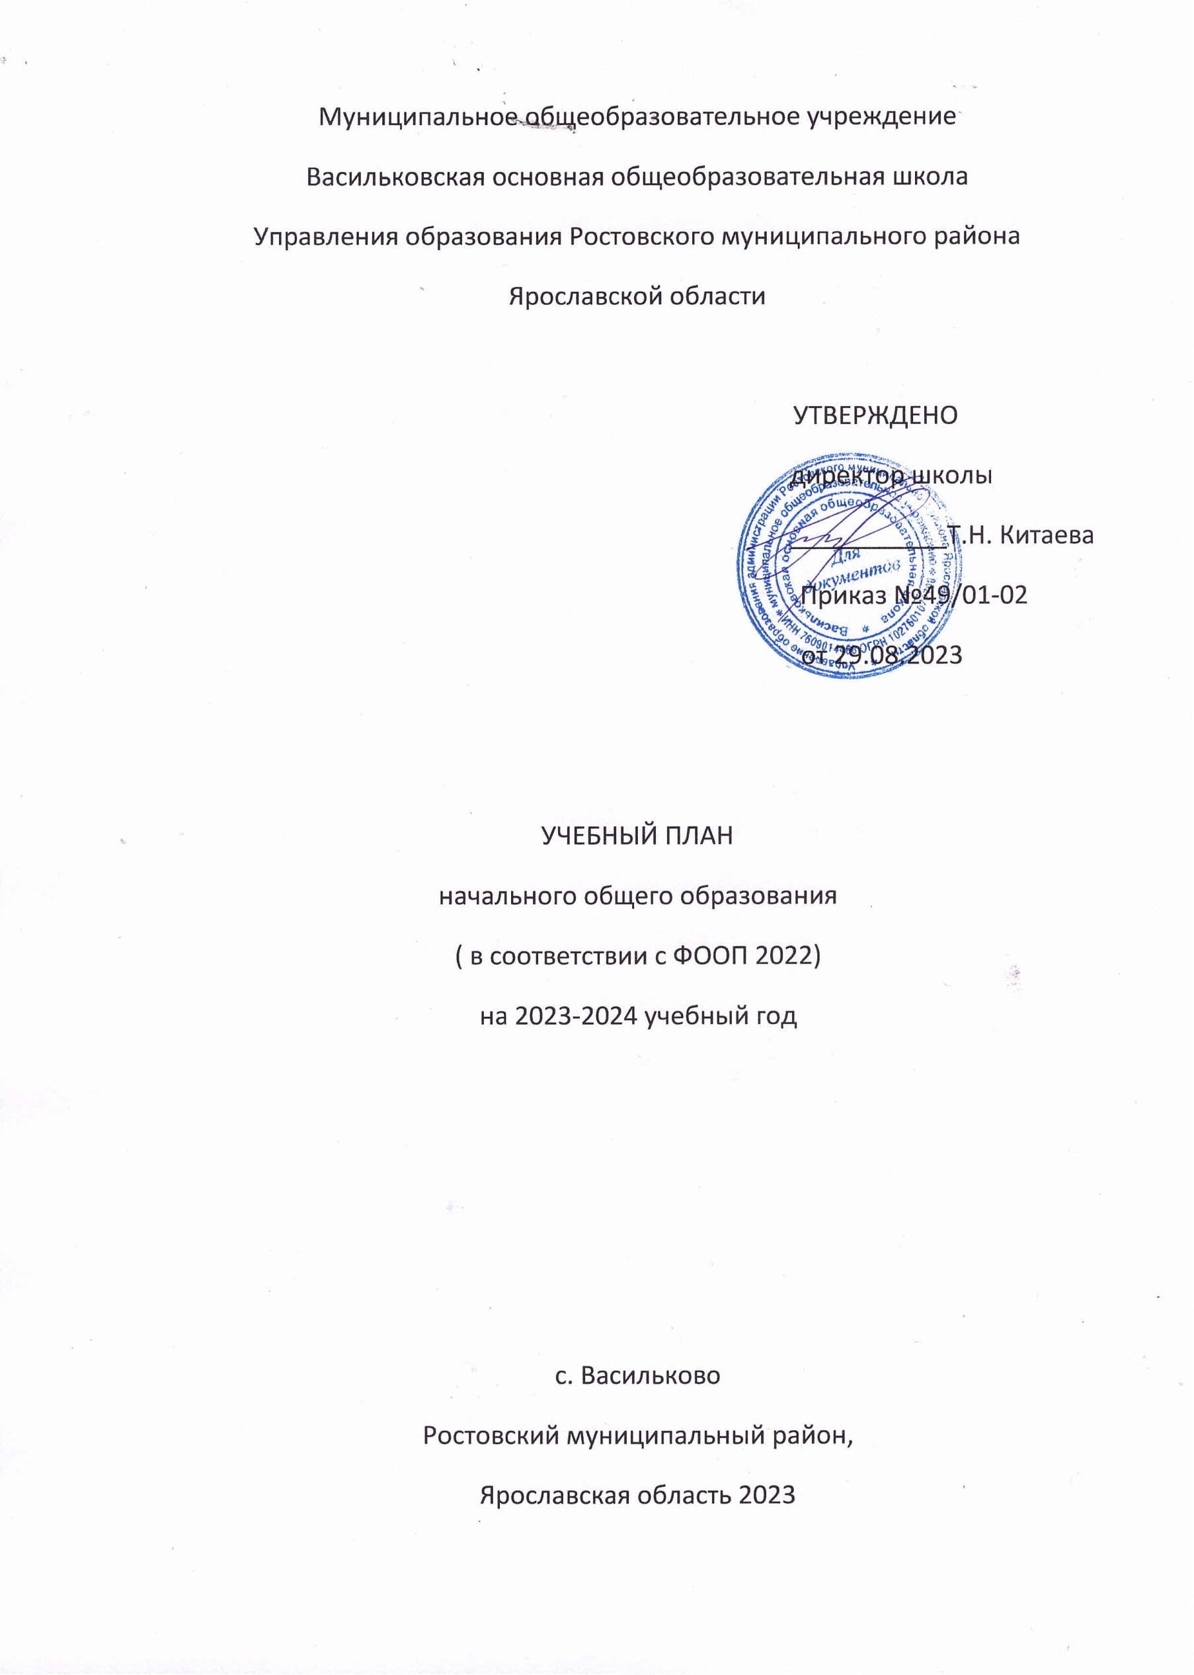
ПОЯСНИТЕЛЬНАЯ ЗАПИСКА
Учебный план начального общего образования Муниципальное общеобразовательное учреждение Васильковская основная общеобразовательная школа(далее - учебный план) для 1-4 классов, реализующихосновную образовательную программу начального общего образования, соответствующую ФГОС НОО (приказ Министерства просвещения Российской Федерации от 31.05.2021 № 286 «Об утверждении федерального государственного образовательного стандарта начального общего образования»), фиксирует общий объём нагрузки, максимальный объём аудиторной нагрузки обучающихся, состав и структуру предметных областей, распределяет учебное время, отводимое на их освоение по классам и учебным предметам, Приказом Министерства просвещения Российской Федерации № 569 от 18.07.2022 “О внесении изменений в федеральный государственный образовательный стандарт начального общего образования” (Зарегистрирован 17.08.2022 № 69676)
При составлении учебного плана ФГОС СОО в качестве нормативно-правовой основы использованы документы:
- Федеральный Закон № 273- ФЗ от 29.12.2012 «Об образовании в Российской Федерации».
- Федеральный государственный образовательный стандарт среднего общего образования, утвержденным приказом Министерства просвещения Российской Федерации от 17 мая 2012 года №413 (с изм. от 12.08.2022 № 732).
- Федеральный перечень учебников, рекомендуемых к использованию при реализации имеющих государственную аккредитацию образовательных программ начального общего, основного общего, среднего общего образования», утвержденный приказом Министерства просвещения Российской федерации от 21.09.2022 № 858.
- Постановление Главного государственного санитарного врача РФ от 28.09.2020 № 28 «Об утверждении санитарных правил СП 2.4.3648-20 «Санитарно- эпидемиологические требования к организациям воспитания и обучения, отдыха и оздоровления детей и молодежи».
- Порядок организации и осуществления образовательной деятельности по основным общеобразовательным программам - образовательным программам начального общего, основного общего и среднего общего образования, утвержденный приказом Министерства просвещения Российской Федерации от 22.03.2021 № 115.
- Федеральная образовательная программа среднего общего образования (приказ Минпросвещения от 23.11.2022 № 1014).

I уровень — начальное общее образование (нормативный срок 4 года) — является начинающим этапом общеобразовательной подготовки, обеспечивающим освоение обучающимися общеобразовательных программ начального общего образования, развитие устойчивых познавательных интересов и творческих способностей обучающегося, формирование навыков самостоятельной учебной деятельности на основе личностно - ориентированного обучения.

Цель учебного плана начального общего образования:
-обновить содержание и структуру начального общего образования в процессе модернизации образования, обеспечить новое качество обучения.
Задачи:
-предоставить возможность обучающимся получить за счет бюджетного финансирования полноценное начальное общее образование, соответствующее современным требованиям.
-создать условия для получения и усвоения, а также успешного применения обучающимися знаний, умений и навыков в соответствии с реализуемыми программами;
-сохранить психофизическое здоровье обучающихся;
-развить творческие способности и сотворческие принципы работы всех участников образовательного процесса;
-оптимизировать содержание и организацию образовательного процесса;
-повысить качество и результативность образовательного процесса и придать ему стабильную положительную тенденцию.

Учебный план является частью образовательной программы Муниципальное общеобразовательное учреждение Васильковская основная общеобразовательная школа, разработанной в соответствии с ФГОС начальногообщего образования, с учетом Федеральной образовательнойпрограммой начального общего образования, и обеспечивает выполнениесанитарно-эпидемиологических требований СП 2.4.3648-20 игигиенических нормативов и требований СанПиН 1.2.3685-21.
Учебный год в Муниципальное общеобразовательное учреждение Васильковская основная общеобразовательная школа начинается 01.09.2023и заканчивается 31.05.2024.
Продолжительность учебного года в 1 классе - 33 учебные недели во 2-4 классах – 34 учебных недели.
Начальная школа использует УМК «Школа России».
Максимальный объем аудиторной нагрузки обучающихся в неделю составляет в 1 классе - 21 час, во 2 – 4 классах – 23 часа.
Образовательная недельная нагрузка распределяется равномерно в течение учебной недели, при этом объем максимально допустимой нагрузки в течение дня составляет:
- для обучающихся 1-х классов - не превышает 4 уроков и один раз в неделю -5 уроков.
- для обучающихся 2-4 классов - не более 5 уроков.
Распределение учебной нагрузки в течение недели строится таким образом, чтобы наибольший ее объем приходился на вторник и (или) среду. На эти дни в расписание уроков включаются предметы, соответствующие наивысшему баллу по шкале трудности либо со средним баллом и наименьшим баллом по шкале трудности, но в большем количестве, чем в остальные дни недели.
Изложение нового материала, контрольные работы проводятся на 2 - 4-х уроках в середине учебной недели. Продолжительность урока (академический час) составляет 40 минут, за исключением 1 класса.
Обучение в 1-м классе осуществляется с соблюдением следующих дополнительных требований:
- учебные занятия проводятся по 5-дневной учебной неделе и только в первую смену;
- использование «ступенчатого» режима обучения в первом полугодии (в сентябре, октябре - по 3 урока в день по 35 минут каждый, в ноябре-декабре - по 4 урока по 35 минут каждый; январь - май - по 4 урока по 40 минут каждый).
- Продолжительность выполнения домашних заданий составляет во 2-3 классах - 1,5 ч., в 4 классах - 2 ч.
С целью профилактики переутомления в календарном учебном графике предусматривается чередование периодов учебного времени, сессий и каникул. Продолжительность каникул в течение учебного года составляет не менее 30 календарных дней, летом — не менее 8 недель. Для первоклассников предусмотрены дополнительные недельные каникулы в середине третьей четверти.
Учебные занятия для учащихся 1-4 классов проводятся по 5-и дневной учебной неделе.
Учебный план состоит из двух частей — обязательной части и части, формируемой участниками образовательных отношений. Обязательная часть учебного плана определяет состав учебных предметов обязательных предметных областей.
Часть учебного плана, формируемая участниками образовательных отношений, обеспечивает реализацию индивидуальных потребностей обучающихся. Время, отводимое на данную часть учебного плана внутри максимально допустимой недельной нагрузки обучающихся, может быть использовано: на проведение учебных занятий, обеспечивающих различные интересы обучающихся. Вариативная часть учебного плана реализуется в виде учебного курса «Грамотный читатель» по 1 часу в 1, 2, 3 классах, который расширяет учебный курс «Литературное чтение», что связано с потребностями обучающихся МОУ Васильковской ООШ.
В Муниципальное общеобразовательное учреждение Васильковская основная общеобразовательная школа языком обучения является русский язык.
При изучении предметной области «Основы религиозных культур и светской этики» выбор одного из учебных модулей осуществляются по заявлению родителей (законных представителей) несовершеннолетних обучающихся.
При изучении предметов без деления осуществляется деление учащихся на подгруппы.
Промежуточная аттестация–процедура, проводимая с целью оценки качества освоения обучающимися части содержания (четвертное оценивание) или всего объема учебной дисциплины за учебный год (годовое оценивание).
Промежуточная/годовая аттестация обучающихся за четверть осуществляется в соответствии с календарным учебным графиком.
Все предметы обязательной части учебного плана оцениваются по четвертям. Предметы из части, формируемой участниками образовательных отношений, являются безотметочными и оцениваются «зачет» или «незачет» по итогам четверти.
Промежуточная аттестация проходит на последней учебной неделе четверти. Формы и порядок проведения промежуточной аттестации определяются «Положением о формах, периодичности и порядке
текущего контроля успеваемости и промежуточной аттестации обучающихся Муниципальное общеобразовательное учреждение Васильковская основная общеобразовательная школа.
Оценивание младших школьников в течение первого года обучения осуществляются в форме словесных качественных оценок на критериальной основе, в форме письменных заключений учителя, по итогам проверки самостоятельных работ.
Освоение основных образовательных программ начального общего образования завершается итоговой аттестацией. Нормативный срок освоения ООП НОО составляет 4 года.

УТВЕРЖДАЮ:
директор школы
_______________________
Китаева Татьяна Николаевна
Приказ №______от_______2023г
УЧЕБНЫЙ ПЛАН
Начального общего образования по обновленным ФГОС
Предметная область | Учебный предмет | Количество часов в неделю
 |  | 1 | ПА | 2 | ПА | 3 | ПА | 4 | ПА
Обязательная часть
Русский язык и литературное чтение | Русский язык | 5 | КмР | 5 | К | 5 | К | 5 | Е
 | Литературное чтение | 4 | КмР | 4 | К | 4 | К | 4 | К
Иностранный язык | Иностранный язык (немецкий) | 0 |  | 2 | ИЗ | 2 | ИЗ | 2 | ИЗ
Математика и информатика | Математика | 4 | КмР | 4 | К | 4 | К | 4 | К
Обществознание и естествознание ("окружающий мир") | Окружающий мир | 2 | КмР | 2 | К | 2 | К | 2 | К
Основы религиозных культур и светской этики | Основы религиозных культур и светской этики | 0 |  | 0 |  | 0 |  | 1 | ИЗ
Искусство | Изобразительное искусство | 1 |  | 1 | ИЗ | 1 | ИЗ | 1 | ИЗ
 | Музыка | 1 |  | 1 | ИЗ | 1 | ИЗ | 1 | ИЗ
Технология | Технология | 1 |  | 1 | ИЗ | 1 | ИЗ | 1 | ИЗ
Физическая культура | Физическая культура | 2 |  | 2 | ИЗ | 2 | ИЗ | 2 | ИЗ
Итого |  | 20 |  | 22 |  | 22 |  | 23
Часть, формируемая участниками образовательных отношений
Наименование учебного курса
Грамотный читатель |  | 1 |  | 1 |  | 1 |  | 0
Итого |  | 0 |  | 1 |  | 1 |  | 0
ИТОГО недельная нагрузка |  | 21 |  | 23 |  | 23 |  | 23
Количество учебных недель |  | 33 |  | 34 |  | 34 |  | 34
Всего часов в год |  | 693 |  | 782 |  | 782 |  | 782
К – контрольная работа КмР – комплексная работа ИЗ – интегрированный зачет

УЧЕБНЫЙ ПЛАН
Начального общего образования по обновленным ФГОС
Предметная область | Учебный предмет | Количество часов в неделю
 |  | 1 | ПА | 2 | ПА | 3 | ПА | 4 | ПА
Обязательная часть
Русский язык и литературное чтение | Русский язык | 5 | КмР | 5 | К | 5 | К | 5 | Е
 | Литературное чтение | 4 | КмР | 4 | К | 4 | К | 4 | К
Иностранный язык | Иностранный язык (немецкий) | 0 |  | 2 | ИЗ | 2 | ИЗ | 2 | ИЗ
Математика и информатика | Математика | 4 | КмР | 4 | К | 4 | К | 4 | К
Обществознание и естествознание ("окружающий мир") | Окружающий мир | 2 | КмР | 2 | К | 2 | К | 2 | К
Основы религиозных культур и светской этики | Основы религиозных культур и светской этики | 0 |  | 0 |  | 0 |  | 1 | ИЗ
Искусство | Изобразительное искусство | 1 |  | 1 | ИЗ | 1 | ИЗ | 1 | ИЗ
 | Музыка | 1 |  | 1 | ИЗ | 1 | ИЗ | 1 | ИЗ
Технология | Технология | 1 |  | 1 | ИЗ | 1 | ИЗ | 1 | ИЗ
Физическая культура | Физическая культура | 2 |  | 2 | ИЗ | 2 | ИЗ | 2 | ИЗ
Итого |  | 20 |  | 22 |  | 22 |  | 23
Часть, формируемая участниками образовательных отношений
Наименование учебного курса
Грамотный читатель |  | 0 |  | 1 |  | 1 |  | 0
Итого |  | 0 |  | 1 |  | 1 |  | 0
ИТОГО недельная нагрузка |  | 21 |  | 23 |  | 23 |  | 23
Количество учебных недель |  | 33 |  | 34 |  | 34 |  | 34
Всего часов в год |  | 693 |  | 782 |  | 782 |  | 782
К – контрольная работа КмР – комплексная работа ИЗ – интегрированный зачет

